**光合细菌（PSB）产氢**

**陈昱**

**学号：19300120087**

氢气因其具有清洁、能量密度高和使用范围广等特点,已成为两次能源危机后各国政府能源政策的支持重点,而生物制氢技术被公认为未来替代能源的最有应用前景的主要技术,成为目前世界能源科学技术领域的研究热点。

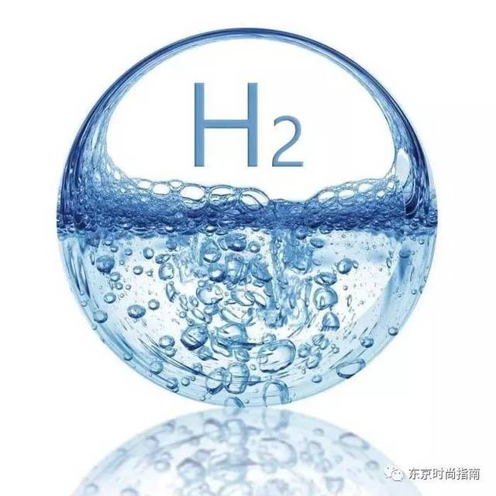

**光合细菌产氢的技术原理：**

光合细菌是一类以光作为能源、能在厌氧光照或好氧黑暗条件下利用自然界中的有机物、硫化物、氨等作为供氢体兼碳源进行光合作用的微生物，且光合细菌细胞内只有一个光合系统，(即PSI)所以光合作用的原始供氢体不是水，而是H2S （或一些有机物），这样光合细菌在厌氧条件下就能通过光照将有机物分解转化为氢气。

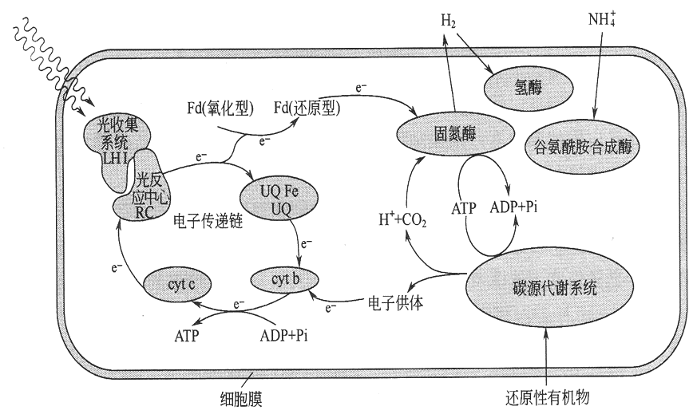

光合细菌光分解有机物产生氢气的生化途径为：

(CH2O)n → Fd → 氢酶 → H2

以乳酸为例，光合细菌产氢的化学方程式可以表示为：

光照

C3H6O3 + 3H2O → 6H2 + 3CO2

此外，研究发现光合细菌还能够利用CO产生氢气，反应式为：

光照

CO + H2O → H2 + CO2

光合细菌光合作用及电子传递的主要过程

**光合细菌产氢的基本过程：**

光合细菌捕获复合体上的细菌叶绿素Bchl和类胡萝卜素吸收光子后, 其能量被传送到光合成反应中心 , 从而产生一个高能电子e* . 由于光合细菌只有一个光合系统（缺少藻类中起光解水作用的光合系统Ⅱ），所以该高能电子经环式磷酸化产生 ATP 。光合细菌的固氮酶利用光合磷酸化产生的ATP 和还原性物质提供的电子, 最终将质子还原成氢气。

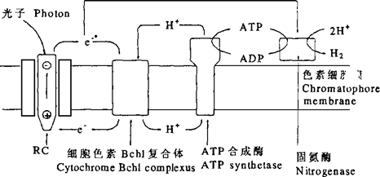

光合细菌产氢基本过程图解

**光合细菌产氢的技术工艺(批次)：**



将底物进行简单预处理后，加入产氢培养基，接种高效产氢光合菌群后密封，将反应瓶置于光照生化培养箱内，提供恒温光照环境，用排水法对气体进行收集。

光合细菌批次产氢工艺流程

|  |  |
| --- | --- |
| **光合细菌产氢技术的优点** | **光合细菌产氢技术的缺点** |
| 产氢效率高 | 产氢极度依赖光照 |
| 利用太阳光的波谱范围较宽 | 有二氧化碳生成 |
| 能利用多种小分子有机物（有机废弃物作原料） | 发酵液需进一步处理以防造成水污染问题 |

**光合细菌产氢技术的技术应用：**

光合细菌在产氢过程中对光照的高度依赖性限制了光合细菌制氢技术的发展 , 一般根据光合细菌产氢稳定性对光照强度和光照连续性的要求,常常光合细菌制氢工艺中采用消耗电能或其他化石能源的人工光源技术,技术经济均不合理，市场应用前景黯淡,同时还由于光合细菌在生长过程中色素的分泌以及反应溶液本身的色浊度影响了光在反应溶液的均匀分布,降低了光能的利用效率,增加了光合细菌制氢工艺的能耗和制氢成本 。所以发展光合细菌制氢技术的关键是光照技术问题，而目前提出的利用太阳能作为光源的光合细菌制氢技术，能从根本上解决光照能耗和制氢成本等问题，引起了能源界的特别关注,并且其具有较强的技术可行性和潜在的发展前景。